DOSSIER: BOFF EN URUGUAY
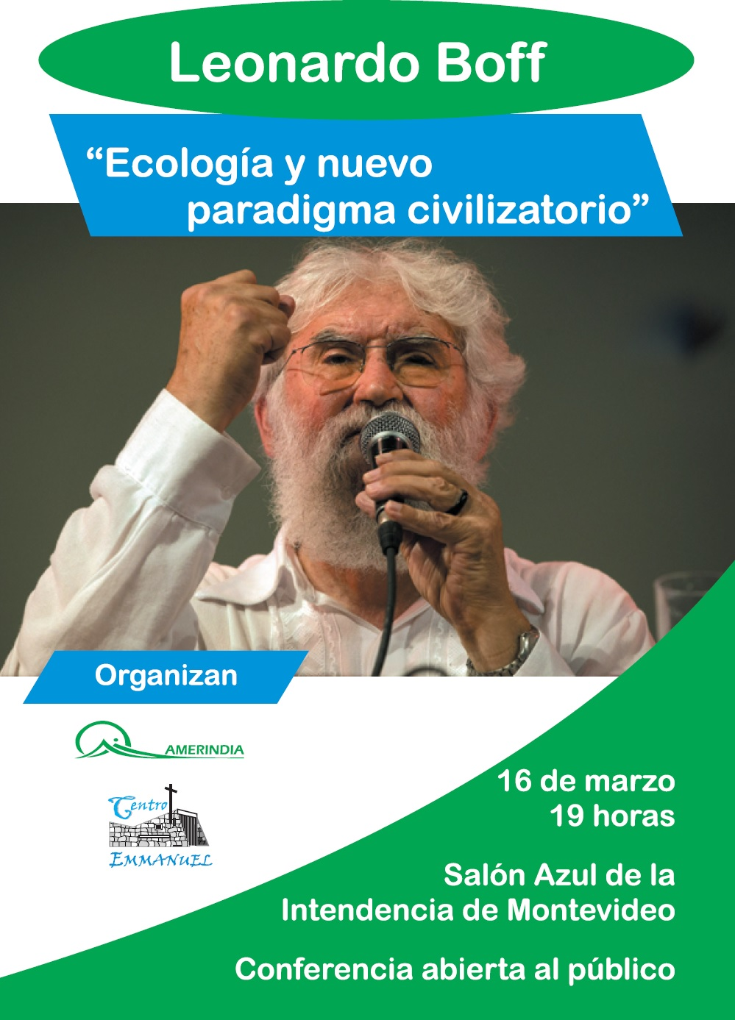
CARAS&CARETAS
Olivera entregó distinción al fundador de la Teología de la Liberación

Leonardo Boff, Visitante Ilustre de Montevideo
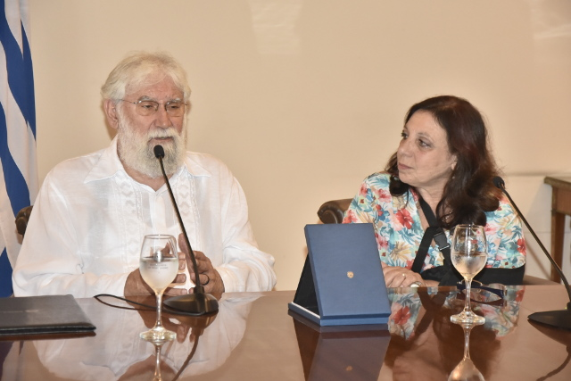
El fundador de la Teología de la Liberación, Leonardo Boff, está en Montevideo y fue distinguido por la comuna. Abogó por dar más poder a las mujeres como condición para “salvar al mundo”.
PUBLICADO el Lunes 16 de marzo, 2015
El teólogo, sacerdote franciscano, filósofo, escritor, profesor y ecologista brasileño, Leonardo Boff, fue distinguido como Visitante Ilustre de la Ciudad de Montevideo por la intendenta capitalina,Ana Olivera.
En un acto celebrado en la Sala de Acuerdos de la Intendencia de Montevideo, Genésio Darci Boff, más conocido como Leonardo Boff, se refirió a la necesidad de “fortificar a la democracia con mayores lazos de fraternidad” y abogó por que las mujeres tengan mayor poder como condición para “salvar al mundo”.
Nacido en Concórdia, Brasil, en 1938, hijo de inmigrantes italianos, fue durante más de 20 años docente de Teología Sistemática y Ecuménica en el Instituto Teológico Franciscano de Petrópolis (Brasil) y es doctor honoris causa por las Universidades de Turín (Italia) y Lund (Suecia).
Fue uno de los fundadores de la Teología de la Liberación, junto con Gustavo Gutiérrez Merino, y en 1984, en razón de sus tesis ligadas a la teología de la liberación expuestas en su libro Iglesia: Carisma y Poder, fue sometido a un proceso por parte de la Congregación para la Doctrina de la Fe y condenado a un año de “silencio” (suspensión “a divinis”) y depuesto de todas sus funciones editoriales y académicas en el campo religioso.
Es autor de más de 60 libros en diversas áreas.
http://www.carasycaretas.com.uy/leonardo-boff-visitante-ilustre-de-montevideo/



NACIONAL - CONFERENCIA

Leonardo Boff: el planeta "está enfermo"

De visita por Montevideo, el teólogo brasileño aseguró que o se respeta la naturaleza, o el hombre irá "al encuentro de una gran catástrofe ecológica y humana"
- ©
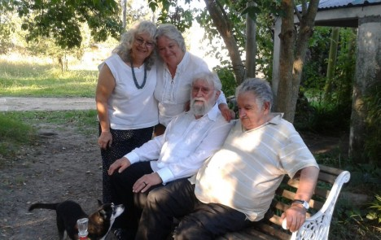
Leonardo Boff estuvo en la casa de José Mujica en Rincón del Cerro
En el Salón Azul de la Intendencia de Montevideo y con gran presencia de público, el escritor, filósofo y teólogo brasileño Leonardo Boff brindó una conferencia en la que expuso sus ideas sobre la ecología mundial y el modo en que el ser humano está incidiendo en el planeta.
La conferencia fue organizada por el Centro Emmanuel y la Fundación Amerindia, y contó también con la presencia del Arq. Jorge Rucks, subsecretario del Mvotma, quien destacó el trabajo que Boff ha realizado para la promoción del cuidado del medio ambiente.
Al enfocar el tema de la ecología desde los diferentes paradigmas que se han dado a lo largo de la historia, Boff, que en el pasado fue sacerdote, instó a cambiar el modelo de desarrollo que la sociedad posee actualmente, ya que, según sus palabras, es el causante de que el planeta “esté enfermo”.
Boff dijo que “se debe hacer una revisión urgente y se deben buscar alternativas mejores para lograr el desarrollo sustentable”. Llamó a respetar la naturaleza o “ir al encuentro de una gran catástrofe ecológica y humana”.
Para terminar, Boff hizo referencia a las sagradas escrituras, al afirmar, enfáticamente, que “Dios es vida, y no va a permitir que nuestra vida sea amenazada o borrada del planeta”.
http://www.elobservador.com.uy/noticia/300569/leonardo-boff-el-planeta-34esta-enfermo34/



Teseo y el Minotauro
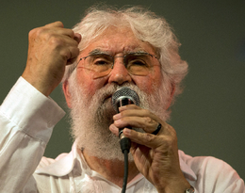

VISITANTE ILUSTRE

Leonardo Boff en Montevideo

16.03.2015

MONTEVIDEO (Uypress) — Este lunes estará en la capital, donde será declarado visitante ilustre y brindará una conferencia, el teólogo brasileño Leonardo Boff.

Genésio Darci Boff, más conocido como Leonardo Boff, es uno de los principales referentes de lo que fue conocido como "teología d ela liberación".

Nacido en Concórdia, Brasil, en 1938, hijo de inmigrantes italianos, fue durante más de 20 años docente de Teología Sistemática y Ecuménica en el Instituto Teológico Franciscano de Petrópolis (Brasil) y es doctor honoris causa por las Universidades de Turín (Italia) y Lund (Suecia).

Fue uno de los fundadores de la Teología de la Liberación, junto con Gustavo Gutiérrez Merino, y en 1984, en razón de sus tesis ligadas a la teología de la liberación expuestas en su libro Iglesia: Carisma y Poder, fue sometido a un proceso por parte de la Congregación para la Doctrina de la Fe, continuadora de la tristemente conocida Inquisición, y condenado a un año de "silencio" (suspensión "a divinis") y depuesto de todas sus funciones editoriales y académicas en el campo religioso.

Es autor de más de 60 libros en diversas áreas.

Este lunes será declarado, a la hora 11:00, visitante ilustre de la ciudad de Montevideo, en una ceremonia que se realizará en la Sala de Acuerdos de la Intendencia, y que será presidida por la intendenta Ana Olivera.

Por la noche, a la hora 19, brindará la conferencia "Ecología y nuevo paradigma civilizatorio" en el salón Azul de la comuna. La actividad es abierta al pública y la entrada es gratuita.



Leonardo Boff: protestas contra el gobierno de Brasil demuestran "odio" hacia los pobres

Solamente Boff

Para el teólogo brasileño Leonardo Boff, de visita en Montevideo, las protestas contra el gobierno de Brasil demuestran "odio" hacia las personas que salieron de la pobreza.
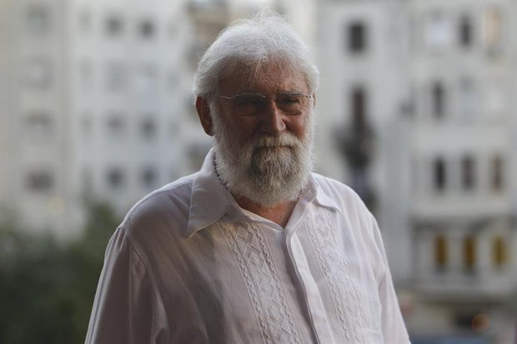
Foto: EFE

El teólogo brasileño Leonardo Boff dijo ayer durante una visita en Montevideo que las protestas contra el Gobierno de Brasil se tratan de "odio" a las personas que salieron de la pobreza en el país, ya que en su opinión, actualmente "la gente del pueblo entra a los shoppings y vuela en aviones".

"En Brasil hay una rabia generalizada contra el PT (Partido de los Trabajadores), que es más bien inducido por los medios de comunicación, pero no es odio contra el PT, es odio contra los 40 millones (de pobres) que fueron incluidos y que ocupan los espacios que eran reservados a las clases pudientes", evaluó.

Más de un millón de personas se manifestaron este domingo en decenas de ciudades de Brasil por su indignación con la corrupción en la estatal Petrobras y con la delicada situación del país.

Indagado sobre la situación de Venezuela, Boff consideró que el país gobernado por Nicolás Maduro se expone a una "contraofensiva" por oponerse directamente "a las estrategias del imperio".

A su juicio, hay injerencia de los Estados Unidos "en todo el mundo, por lo que espían a todos, no por diversión, sino porque quieren conocer lo que piensan los políticos, los grandes capitanes de la industria y los intelectuales para que su intervención sea más efectiva".

Boff (Concordia, 1938), quien también fue sacerdote de la Iglesia católica, considera que el papa Francisco se distingue del discurso "equilibrista" oficial, y que está "del lado correcto, que es el lado de los pobres".

Antes de llegar a la conferencia sobre ecología por la que viajó a Montevideo, el intelectual brasileño visitó al expresidente uruguayo José Mujica en su chacra y dijo que quedó "muy impactado por el encuentro".

"Encontré a un hombre de gran profundidad, que piensa no solamente el destino de Uruguay y de América Latina, sino el destino de la humanidad, hacia dónde vamos", señalo.

Leonardo Boff es uno de los fundadores de la Teología de la Liberación y fue declarado ciudadano ilustre de Montevideo.

Más de 600 personas concurrieron a su conferencia sobre ecología y nuevos paradigmas en la sede de la Intendencia.
EFE http://www.montevideo.com.uy/auc.aspx?265161,3



Leonardo Boff dice en Uruguay que hay “odio” hacia los pobres en BrasilFuente: EFE
Fecha: marzo 17, 2015
Montevideo, 17 mar (EFE).- El teólogo brasileño Leonardo Boff dijo este lunes durante una visita en Montevideo que las protestas contra el Gobierno de Brasil se tratan de “odio” a las personas que salieron de la pobreza en el país, ya que en su opinión, actualmente “la gente del pueblo entra a los shoppings y vuela en aviones”.
“En Brasil hay una rabia generalizada contra el PT (Partido de los Trabajadores), que es más bien inducido por los medios de comunicación, pero no es odio contra el PT, es odio contra los 40 millones (de pobres) que fueron incluidos y que ocupan los espacios que eran reservados a las clases pudientes”, evaluó.
Más de un millón de personas se manifestaron este domingo en decenas de ciudades de Brasil por su indignación con la corrupción en la estatal Petrobras y con la delicada situación del país.
Indagado sobre la situación de Venezuela, Boff consideró que el país gobernado por Nicolás Maduro se expone a una “contraofensiva” por oponerse directamente “a las estrategias del imperio”.
A su juicio, hay injerencia de los Estados Unidos “en todo el mundo, por lo que espían a todos, no por diversión, sino porque quieren conocer lo que piensan los políticos, los grandes capitanes de la industria y los intelectuales para que su intervención sea más efectiva”.
Boff (Concordia, 1938), quien también fue sacerdote de la Iglesia católica, considera que el papa Francisco se distingue del discurso “equilibrista” oficial, y que está “del lado correcto, que es el lado de los pobres”.
Antes de llegar a la conferencia sobre ecología por la que viajó a Montevideo, el intelectual brasileño visitó al expresidente uruguayo José Mujica en su chacra y dijo que quedó “muy impactado por el encuentro”.
“Encontré a un hombre de gran profundidad, que piensa no solamente el destino de Uruguay y de América Latina, sino el destino de la humanidad, hacia dónde vamos”, señalo.
Leonardo Boff es uno de los fundadores de la Teología de la Liberación y fue declarado hoy ciudadano ilustre de Montevideo.
Más de 600 personas concurrieron a su conferencia sobre ecología y nuevos paradigmas en la sede de la Intendencia.
http://www.elpais.cr/2015/03/17/leonardo-boff-dice-en-uruguay-que-hay-odio-hacia-los-pobres-en-brasil/

Leonardo Boff dice en Uruguay que hay "odio" hacia los pobres en Brasil
17 Mar 2015
09:22 PM
El teólogo brasileño Leonardo Boff dijo hoy durante una visita en Montevideo que las protestas contra el Gobierno de Brasil se tratan de "odio" a las personas que salieron de la pobreza en el país, ya que en su opinión, actualmente "la gente del pueblo entra a los shoppings y vuela en aviones".
"En Brasil hay una rabia generalizada contra el PT (Partido de los Trabajadores), que es más bien inducido por los medios de comunicación, pero no es odio contra el PT, es odio contra los 40 millones (de pobres) que fueron incluidos y que ocupan los espacios que eran reservados a las clases pudientes", evaluó.
Más de un millón de personas se manifestaron este domingo en decenas de ciudades de Brasil por su indignación con la corrupción en la estatal Petrobras y con la delicada situación del país.
Indagado sobre la situación de Venezuela, Boff consideró que el país gobernado por Nicolás Maduro se expone a una "contraofensiva" por oponerse directamente "a las estrategias del imperio".
A su juicio, hay injerencia de los Estados Unidos "en todo el mundo, por lo que espían a todos, no por diversión, sino porque quieren conocer lo que piensan los políticos, los grandes capitanes de la industria y los intelectuales para que su intervención sea más efectiva".
Boff (Concordia, 1938), quien también fue sacerdote de la Iglesia católica, considera que el papa Francisco se distingue del discurso "equilibrista" oficial, y que está "del lado correcto, que es el lado de los pobres".
Antes de llegar a la conferencia sobre ecología por la que viajó a Montevideo, el intelectual brasileño visitó al expresidente uruguayo José Mujica en su chacra y dijo que quedó "muy impactado por el encuentro".
"Encontré a un hombre de gran profundidad, que piensa no solamente el destino de Uruguay y de América Latina, sino el destino de la humanidad, hacia dónde vamos", señalo.
Leonardo Boff es uno de los fundadores de la Teología de la Liberación y fue declarado hoy ciudadano ilustre de Montevideo.
Más de 600 personas concurrieron a su conferencia sobre ecología y nuevos paradigmas en la sede de la Intendencia.
EFE - Agencia EFE - Todos los derechos reservados. Está prohibido todo tipo de reproducción sin autorización escrita de la Agencia EFE S/A.

noticias.terra.com/mundo/latinoamerica/leonardo-boff-dice-en-uruguay-que-hay-odio-hacia-los-pobres-en-brasil,572b13a7f252c410VgnCLD200000b2bf46d0RCRD.html

